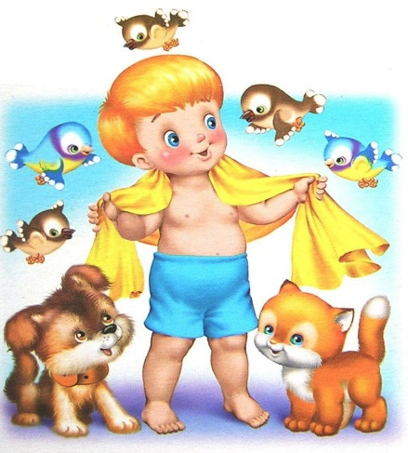
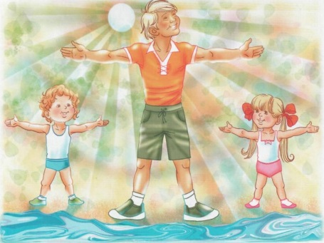
«Закаливание
дошкольника»
Дошкольный возраст является тем периодом, когда закладывается фундамент здоровья, основа дальнейшего полноценного физического развития организма. Солнце, воздух и вода, двигательные нагрузки – это все то, что требуется для укрепления здоровья, особенно в раннем возрасте.
Здоровье - это состояние полного физического, духовного и социального благополучия, а не только отсутствие болезни и физических дефектов.
Оздоровление - это комплекс мероприятий для улучшения физического и психического самочувствия, который ведет в целом к укреплению здоровья, к усилению иммунитета, повышению работоспособности, улучшению качеству и продолжительности жизни. Оздоровление не следует путать с лечением от болезни.
Закаливание организма - это специальная тренировка, призванная повышать устойчивость организма к неблагоприятному воздействию факторов внешней среды. Проще говоря, хотите, чтобы малыш хорошо переносил и жару, и холод, легко адаптировался к новому климату, реже болел — закаливайте!
Закаленный организм - это естественное состояние организма, спокойно адаптирующегося к окружающей среде.

Всевозможные способы закаливания дают возможность выбирать наиболее оптимальный из них для каждого отдельного человека, подходящий конкретно к его организму, возрасту, уровню его подготовки, наличия или отсутствия хронических заболеваний.
Существуют следующие методики закаливания:
- Закаливание водой относится к самому распространенному способу повышения жизненных сил организма и укрепления иммунной системы.
Методика закаливания водой детей дошкольного возраста подразумевает применение разных способов:
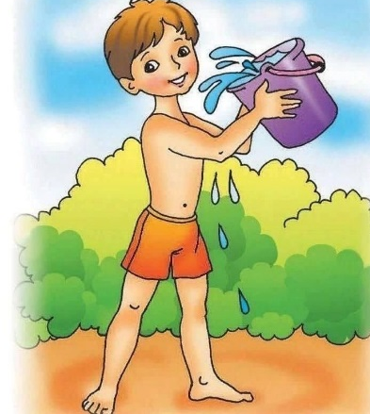
• умывание;
• обтирание;
• принятие душей, ванн;
• купание в открытых водоемах;
• обливание частей тела или с головы до ног.
Начинать воздействие водой нужно постепенно, с легких воздействий на определенные кожные покровы.
- Солнечные ванны.
Всем известно благотворное влияние солнечного света на человеческий организм. Особенно важно находиться под солнцем в раннем возрасте, когда иммунитет еще формируется. В чем польза солнечных лучей? Под его воздействием ребенок в полной мере получает витамин Д, необходимый для его полноценного развития. Однако избыток или недостаток солнечного света пагубно влияет на детский организм и вызывает различные отклонения.
- Закаливание воздухом – один из эффективнейших способов избежать простуд и вирусных инфекций. Кроме того, данная процедура приятна детям, так как нахождение на свежем воздухе – это всегда радостные, позитивные эмоции.
- Босохождение - один из распространенных видов закаливания . Существует прямая зависимость рецепторов стоп с организмом. Замечено, если постоянно ходить в теплой обуви, ноги привыкают к этой температуре и при охлаждении стоп начинается заболевание. Если заниматься закаливанием стоп, можно уменьшить восприимчивость к перепадам температур.
- Полоскание горла прохладной водой. Хорошо действует для профилактики заболеваний горла и носоглотки. Процедура подходит детям старшего дошкольного возраста, так как они уже умеют самостоятельно полоскать горло. В первые дни закаливания берут воду температурой 36 градусов, в последующие дни она снижается на 2 – 3 градуса и доводится в результате до 10 градусов.
- Моржевание, закаливание снегом: обтирание и хождение босиком по снегу. Способ подходит для уже закаленных людей, при отсутствии хронических заболеваний.

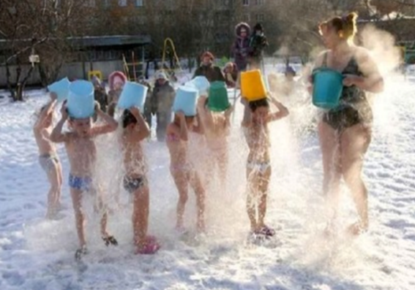
Методы закаливания детей дошкольного возраста направлены на уменьшение простудных заболеваний, повышение сопротивляемости организма к инфекциям и выработке иммунитета. Закаливающие процедуры в норме должны стать частью жизни ребенка. Для каждой из них необходима систематичность, только тогда она принесет желаемый эффект. Важен принцип постепенности: пошаговое снижение температур, постепенное увеличение времени воздействия. Важна также регулярность: перерыв даже на 2 недели может привести к ослаблению организма и снизит его устойчивость к инфекциям.

Современное дошкольное образовательное учреждение наравне с семьей заинтересовано в отличном здоровье детей, призвано заложить основы крепкого иммунитета, и старается создавать адекватные условия для укрепления защитных сил детского организма.

Подготовлено:
участником творческой группы,
воспитателем Н.Н. Чераневой

